附件1：仙林校区测速点位图

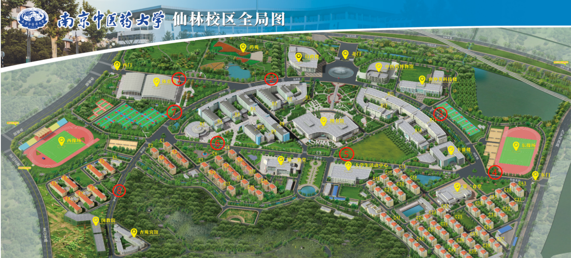

附件2：《南京中医药大学校园交通安全管理办法》相关规定

南京中医药大学校园交通安全管理办法
（南中医大保字﹝2024﹞2号，2024年11月5日）

第二十七条 机动车超速处理
系统内机动车超速：通过短信形式提醒。超过限定时速20％以上不到50%，且一个月内被抓拍两次及以上的，取消其车辆校园通行权限一个月；超过限定时速50％以上，或在两个月内被抓拍达到五次的，取消其车辆校园通行权限六个月；超速100％的车辆，取消其车辆校园通行权限。
系统外机动车超速：一个月累计超速两次及以上或一次超速50％及以上，取消校园通行权限。
仙林校区在主干道安装测速抓拍系统，限速30公里/小时。超速车辆信息定期在保卫处网站公布。

